**Приложение 1.**

1. **«Психолог. Психиатр. Психотерапевт.** **Кто есть кто?»**

Задание: подобрать к каждой профессии определение *(За каждый правильный ответ - 1 балл)*

|  |  |  |
| --- | --- | --- |
| Психолог | Психиатр | Психотерапевт |

|  |  |  |
| --- | --- | --- |
| Это слово происходит от древнегреческих «душа» и «врач», «врачебный». | Это слово происходит от древнегреческих «душа» и «знание» и может быть переведено как знание о душе. | Это слово происходит от древнегреческих «душа» и «лечение». |
| Это специалист с высшим медицинским образованием, который оказывает помощь человеку в диагностике и лечении психических болезней. | Это специалист, который занимается исследованиями психики человека или оказанием психологической помощи психически здоровым людям. | Это специалист может оказывать помощь человеку в решении его психологических проблем с применением психологических средств. |

1. **Выберите жесты, свидетельствующие о проявлении лжи.**

*(За каждый правильный ответ - 1 балл)*

а) б) в) г)

д) е) ж)

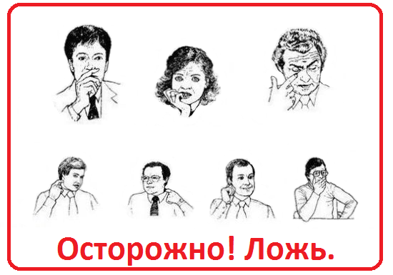

**3. Подберите к каждой схематически изображенной позе выражение лица соответствующее ей.** *(За каждый правильный ответ - 1 балл)*

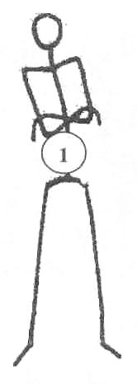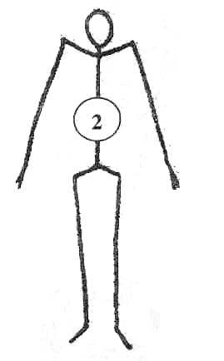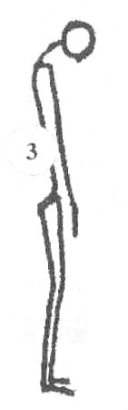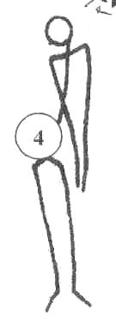

а)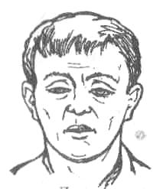б)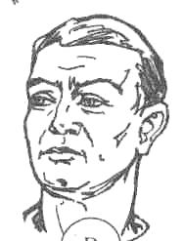в)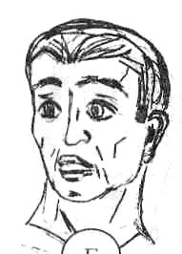г)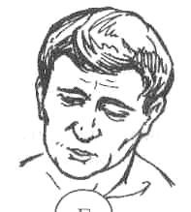

**4. Определите тип темперамента владельца шляпы.**

*(За каждый правильный ответ - 1 балл)*

Теоретическая информация. В психологии традиционно выделяют четыре типа темперамента человека. Ниже приведены описания этих типов:

**Холерик.** Характеризуется высоким уровнем психической активности, энергичностью действий, резкостью, стремительностью, силой движений, их быстрым темпом, порывистостью. Холерик склонен к резким сменам настроения, вспыльчив, нетерпелив, подвержен эмоциональным срывам. Конфликтен.

**Сангвиник.** Характеризуется высокой психической активностью, работоспособностью, стремительностью и живостью движений, разнообразием и богатством мимики, быстрой речью. Сангвиники стремятся к частой смене впечатлений, легко и быстро отзываются на окружающие события, общительны. Эмоции – преимущественно положительные – быстро возникают и быстро сменяются.

**Флегматик.** Тип темперамента, характеризующийся низким уровнем психической активности, медлительностью, невыразительностью мимики. Он нелегко переключается с одного вида деятельности на другой и трудно приспосабливается к новой обстановке. У флегматика преобладает спокойное ровное настроение. Чувства и настроения обычно отличаются постоянством.

**Меланхолик.** Характеризуется низким уровнем психической активности, замедленностью движений, сдержанностью мимики и речи, быстрой утомляемостью. Его отличают высокая эмоциональная чувствительность к происходящим с ним событиям, обычно сопровождающаяся повышенной тревожностью, глубина и устойчивость эмоций при слабом их внешнем проявлении, причем преобладают отрицательные эмоции.

**4. Определите тип темперамента владельца шляпы.**

**а)Тип темперамента *САНГВИНИК***



**б)Тип темперамента *ФЛЕГМАТИК***

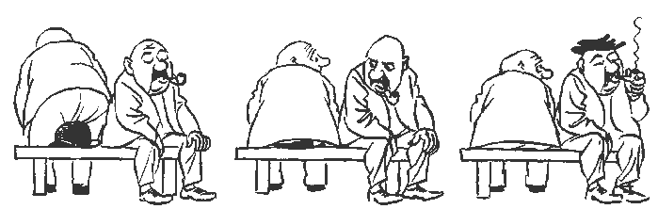

**в)Тип темперамента _*МЕЛАНХОЛИК***

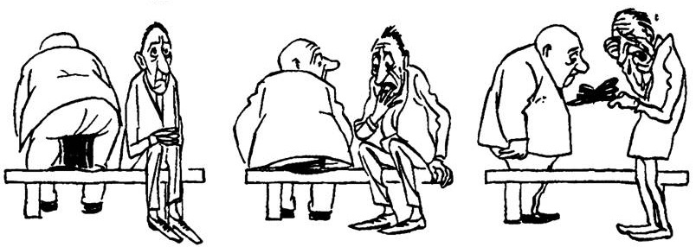

**г)Тип темперамента *ХОЛЕРИК***

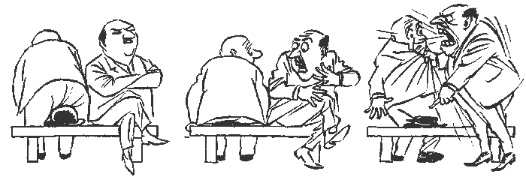

**5. Определите тип темперамента следующих сказочных героев** *(За каждый правильный ответ - 1 балл)*

|  |  |  |
| --- | --- | --- |
|  | Колобок | сангвиник |
|  | Буратино | сангвиник |
|  | Пьеро | меланхолик |
|  | Карлсон | холерик |
|  | Вини Пух | сангвиник |
|  | Ослик Иа | меланхолик |
|  | Карабас Барабас | холерик |
|  | Сова | флегматик |
|  | Кролик | флегматик |
|  | Баба Яга | холерик |

**6. «Пирамида Маслоу»**

**Задание:**Согласны ли вы с американским ученым? В чем, на ваш взгляд, главный недостаток теории Маслоу? (Конкурс оценивается по 5- балльной системе).

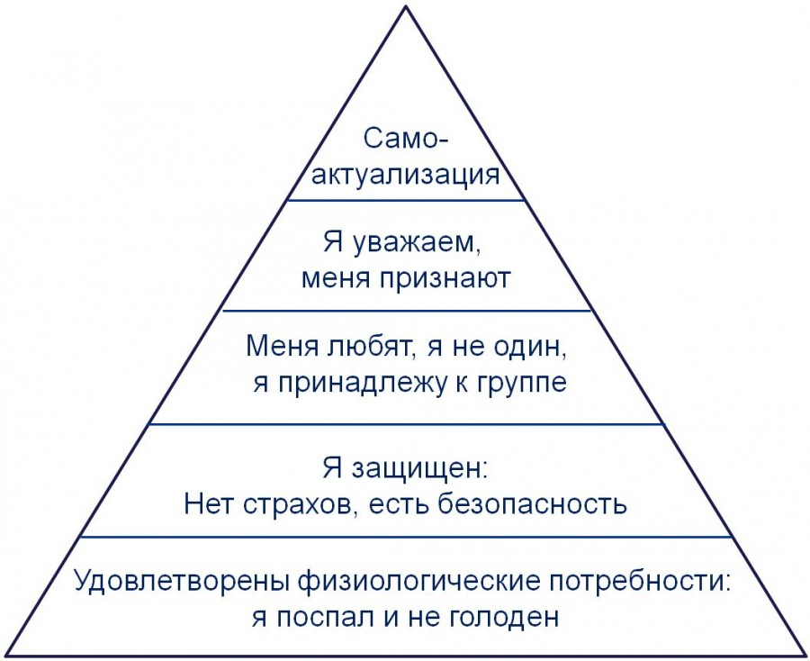

В исследовании, опубликованном в 2011 году, учёные Университета Иллинойса попробовали проверить эту иерархию. Вот, что они обнаружили: самореализация и социальные потребности важны даже тогда, когда основные потребности не были удовлетворены.